FICHE RESSOURCE N°1 : L’accueil en face à face
L’accueil est la première étape de la relation avec le client. Chaque organisation possède ses procédures d’accueil spécifiques. Trois acteurs interviennent lors de cette phase.
- Le/la chargé(e) de clientèle
- L’entreprise/l’administration
- Le client/l’usager
- Les procédures d’accueil
Maîtriser les procédures particulières comme l’accueil physique, téléphonique, le traitement d’une réclamation client ou encore la gestion d’un client ou d’un usager mécontent.
- Saluer le client ou l’usager
- Écouter sa demande
- Reformuler sa demande
- Répondre à sa demande
- Proposer un service complémentaire
- Vérifier sa satisfaction
- Remercier le client ou l’usager et en prendre congé
L’entreprise ou l’organisme peut adopter une charte qualité : document regroupant les engagements, sa volonté de mettre en place une politique d’accueil envers ses clients ou usagers.
La charte présente un intérêt pour :
- le visiteur : elle lui garantit un accueil de qualité, il est informé et rassuré ;
- l’entreprise : en uniformisant l’accueil et en guidant les membres du personnel.

- L’organisation de l’accueil
Elle se fait à deux niveaux.
• Au niveau de l’entreprise
- Le visiteur doit pouvoir s’orienter facilement grâce au balisage.
- La banque d’accueil doit être organisée de façon à travailler dans de bonnes conditions.
- La documentation correspondant aux informations destinées aux clients et usagers doit être présente et actualisée de façon lisible et visible. Les présentoirs et supports doivent être propres, adaptés à la documentation et en bon état.
- Les informations sont facilement accessibles (affichage lisible, traduit en plusieurs langues).
- Les facteurs d’ambiance (couleurs, éclairage, mobilier, musique, odeur) doivent être travaillés afin de permettre au visiteur de se sentir bien.
• Au niveau du personnel
- Le personnel doit être attentif à l’image qu’il donne au visiteur.
- L’apparence : présentation soignée, tenue vestimentaire adaptée.
- Le port d’une tenue professionnelle adaptée au contexte professionnel, peut rendre plus aisé l’identification et crée une harmonie. Le port d’un badge permet aussi l’identification et facilite l’accueil.
- L’expression verbale : il convient de s’exprimer correctement, adapter son langage, son rythme, son intonation à son interlocuteur. Le langage doit être simple, ne pas utiliser un vocabulaire trop professionnel, trop technique.
- L’attitude non verbale : elle se veut ouverte et souriante. Il faut faire preuve d’empathie (capacité à se mettre à la place du client et à ressentir ses émotions) et de courtoisie.

- Le déroulement de l’accueil
Il se déroule en 3 phases :
- Établir le contact visuel.
- Saluer et identifier le visiteur.
- Personnaliser la relation : le client apprécie d’être connu et reconnu.
4. Règles à respecter
- Méthode des 4 x 20.
- 20 premières secondes : le visiteur va se faire une opinion sur l’accueil.
- 20 premiers pas : manière dont l’employé va au-devant de son visiteur, la démarche doit être assurée.
- 20 centimètres du visage : distance entre le visiteur et l’employé (être ni trop proche,ni trop loin).
- 20 premiers mots : voix audible.
L’accueil est réussi lorsque le visiteur a l’impression d’être unique. Il doit avoir une image positive et l’envie de revenir !!
  COMMENT DIT-ON...? | HOW DO WE SAY …. ?  | COME SI DICE ?   | COMO SE DICE ?
Bonjour | Hello | Buongiorno | Buenos dias
Au revoir | Good bye | Arrivederci | Adios
Bienvenue | Welcome | Benvenuta | Bienvenido
Merci | Thank you | Grazie | Gracias
Sourire | To smile | Sorridere | Sonreir
Rendez-vous | An appointment | Appuntamento | Cita
Rappeler | To call back | Richiamare | Volver a llamar
Client | Customer | Cliente | Cliente

FICHE RESSOURCE N°2 : L’accueil téléphonique

1. Les règles et les enjeux de la communication téléphonique
De nombreux messages professionnels transitent par le téléphone. Celui-ci permet de transmettre des informations rapidement. Le soin porté aux communications téléphoniques est important car elles doivent donner immédiatement une image positive de l’organisation.
Il faut établir un rapport de bonne qualité avec son interlocuteur.
En créant un climat de confiance, il sera possible de faire répéter, faire patienter, faire face aux objections et poser les questions nécessaires à la prise en note du message. Une écoute active permet de mieux informer, orienter l’interlocuteur par des reformulations.
Le langage utilisé doit être clair et précis.

1.1 Les règles à appliquer à la réception d’un appel téléphonique
Il faut appliquer certaines règles à la réception d’un appel téléphonique. Elles mettent en évidence certaines qualités de l’accueil :
Règles | Qualités de l’accueil
La réponse doit intervenir avant la troisième sonnerie. | Rapidité
La réponse est polie et courtoise en toutes circonstances. | Courtoisie
Le vocabulaire est simple, le registre de langage est adapté à un échange commercial (courant). | Efficacité

1.2 Les règles à appliquer à l’émission d’un appel téléphonique
Avant d’émettre un appel téléphonique, il est nécessaire de le préparer et de se poser les questions suivantes :
 |  | Informations à connaître
QUI ? | Coordonnées du récepteur ? | - Nom de la société  - Service concerné  - Nom du responsable  - N° de téléphone et poste
QUAND ? | Heure(s) de disponibilité ? | - Heures d’ouverture de la société  - Heures de présence du responsable
QUOI ? | Objet de l’appel ? | - Motif de l’appel, points importants à aborder, documents à consulter
Il faut adopter une attitude appropriée : être courtois, sourire (le sourire s’entend au téléphone), se présenter (Société X, bonjour.), être patient, rester calme en toutes situations.

2. La conduite de l’entretien téléphonique
- La technique de conduite de l’entretien téléphonique tient compte de plusieurs éléments : la voix, le rythme de l’élocution (tonique et dynamique).
- Lors de l’accueil, il faut se présenter et identifier l’interlocuteur.
La conclusion sera l’occasion d’expliquer les suites qui seront données à l’appel téléphonique.
La conversation se terminera par une prise de congé.

2.1 La réception d’un appel téléphonique
Lorsque l’on reçoit un appel téléphonique, il faut respecter les étapes suivantes :

1 | Disposer du matériel nécessaire à la prise de notes (ex : fiche message).
2 | Saluer, se présenter.
3 | Chercher à bien comprendre le motif de l’appel.
4 | Renseigner, faire éventuellement patienter.
5 | Conclure en reformulant les points importants.
6 | Prendre congé et saluer.

2.1.1 Procédure appliquée lorsque le destinataire est absent (exemple 1)
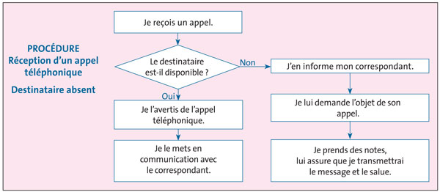

2.1.2 Procédure appliquée lors de la prise de rendez-vous (exemple 2)
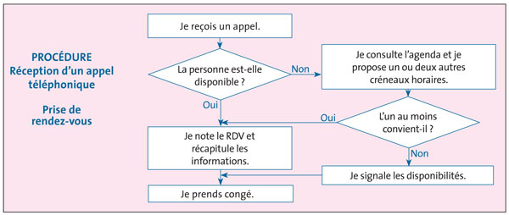

2.2 L’émission d’un appel téléphonique
Lorsque l’on émet un appel téléphonique, il faut respecter les étapes suivantes :
1 | Disposer des informations nécessaires (ex. : dossier, fiche message, etc.).
2 | Saluer, se présenter
3 | Préciser brièvement le motif de l’appel.
4 | Exposer les différents points.
5 | Conclure en reformulant les points importants.
6 | Prendre congé et saluer.
2.2.1 Procédure appliquée lors de la demande de rendez-vous (exemple 1)
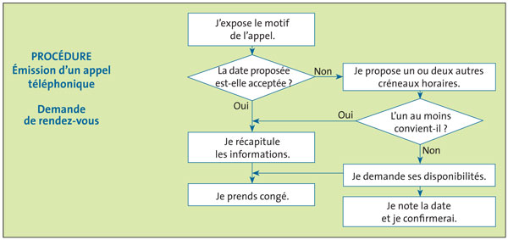
2.2.2 Procédure appliquée lors de la demande d’annulation ou de report de rendez-vous (exemple 2)
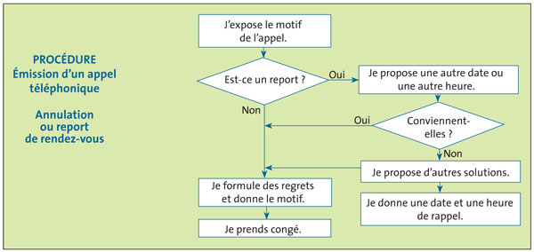

3. La prise de notes et la restitution de l’information
Avant de décrocher le combiné, il faut se munir du matériel nécessaire à la prise éventuelle d’informations. Durant la conversation téléphonique, des documents peuvent être nécessaires à la prise de décision ou à la compréhension du problème rencontré par l’interlocuteur.
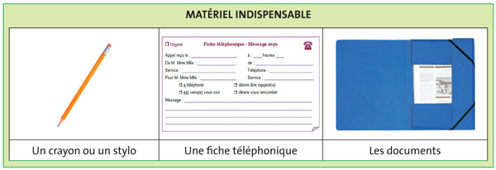
La fiche téléphonique permet de noter :
– les coordonnées de l’émetteur ;
– les informations relatives au destinataire de l’appel téléphonique ;
– le message.
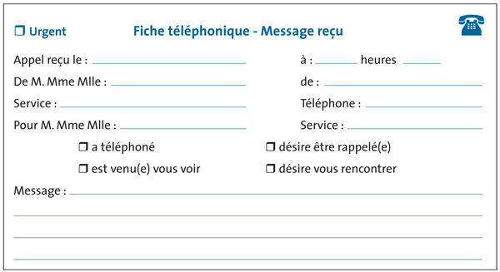
Exemple de présentation de la fiche téléphonique
Dans certaines entreprises, les destinataires des appels sont informés de manière plus rapide :
- – par un e-mail envoyé sur la messagerie de l’entreprise à chaque appel ;
- – sur une page Web d’intranet ;
- – sur le calendrier partagé (d’Outlook, par exemple).

4. La téléphonie et les techniques associées
La téléphonie est un système de télécommunication qui a pour but la transmission de sons et en particulier la transmission de la parole.

4.1 Les équipements principaux
Les organisations utilisent généralement plusieurs types d’appareils.
- Le téléphone fixe
La communication passe par le réseau téléphonique. Le téléphone fixe, très utilisé dans la vie professionnelle, est généralement équipé d’une messagerie vocale interrogeable à distance, d’un fax, etc.
- Le téléphone mobile
Il permet à des personnes de recevoir ou d’émettre des appels, des messages oraux ou écrits, quel que soit l’endroit où elles se trouvent. Le téléphone mobile est de plus en plus utilisé dans les organisations.

4.2 Les fonctions téléphoniques principales
4.2.1 Les principaux services téléphoniques
Les fournisseurs de téléphonie proposent différents services.
- Le transfert d’appel
Le transfert d’appel permet de faire suivre les appels reçus vers une autre ligne téléphonique.
- Le signal d’appel
L’appel d’un deuxième correspondant est signalé. On peut mettre le premier en attente et parler au deuxième.
- Les numéros spéciaux
Les numéros spéciaux sont des numéros de téléphone qui permettent à l’organisation, soit d’améliorer son image auprès de sa clientèle, soit de faire de sa communication une source de revenu.
- L’audioconférence
L’audioconférence permet de mettre en relation des personnes dispersées géographiquement. Elle présente de nombreux avantages, en particulier la diminution du nombre de déplacements, la réduction des coûts, la rapidité et l’efficacité des échanges.
4.2.2 La péritéléphonie
Afin de faciliter la communication de l’organisation avec son environnement, il existe un ensemble d’outils conçus pour améliorer la circulation de l’information.
La péritéléphonie est l’ensemble des techniques utilisant un poste téléphonique en vue d’obtenir des services complémentaires à l’aide d’appareils associés au poste.
- Les accessoires
De petits équipements concourent au confort de la secrétaire. Les plus courants sont le micro-casque et l’amplificateur.
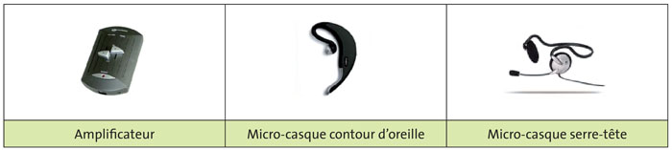
- Le standard avant accueil
Le standard avant accueil est un appareil relié à un poste téléphonique, muni d’une mémoire. Il permet de délivrer un message au correspondant. En cas de saturation des appels, il gère les appels en attente.
Le standard avant accueil peut aussi offrir une information au correspondant en attente.

5. La messagerie vocale
L’entreprise utilise la messagerie vocale pour maintenir le contact avec ses différents partenaires aux heures où une permanence téléphonique ne peut être assurée.

5.1 Le message d’accueil sur messagerie vocale
En cas d’absence, c’est le message enregistré qui accueille le correspondant et permet à ce dernier de laisser un message à son tour. Il doit être bien rédigé.

5.2 Le message laissé sur la messagerie vocale par un partenaire de l’entreprise
Chaque message doit être écouté avec beaucoup d’attention, puis l’essentiel du message enregistré est pris en note. Il faut identifier :
- – l’émetteur, l’entreprise, le numéro de téléphone et le poste sur lequel on peut le joindre ;
- – le motif de l’appel.

5.3 La transmission d’un message sur la messagerie vocale d’un partenaire
Le message laissé sur le répondeur d’un correspondant doit également être clair, précis et court. Il faut :
- – saluer, se présenter (nom, société, etc.) ;
- – préciser le motif de l’appel ;
- – communiquer le numéro de téléphone auquel on peut être rappelé ;
- – remercier et saluer. Après avoir préparé l’appel, le correspondant est contacté. Si, en son absence, il a branché le répondeur téléphonique, le message d’accueil est écouté attentivement, et au signal sonore, le message peut être enregistré.

Lexique
- Audioconférence : réunion où les participants sont à distance les uns des autres. On utilise une liaison téléphonique ou informatique.
- Fiche téléphonique : document sur lequel le récepteur de l’appel note l’essentiel du message transmis par un correspondant.
- Messagerie vocale : service permettant, généralement à partir d’un poste téléphonique, l’enregistrement et le stockage de messages sonores, leur écoute, leur expédition éventuelle vers un ou plusieurs destinataires (des exemples de messagerie vocale sont le répondeur-enregistreur, la remise d’un message par appel téléphonique).
- Péritéléphonie : ensemble des techniques utilisant un poste téléphonique en vue d’obtenir des services complémentaires à l’aide d’appareils associés au poste.
- Téléphonie : système de télécommunication qui a pour but la transmission de sons et en particulier la transmission de la parole. La téléphonie permet également des services plus avancés tels que la messagerie vocale, la conférence téléphonique ou les services vocaux.

FICHE RESSOURCE N°3 : Les techniques d’appels entrants et sortants

  - LE CERC une technique d’appel entrant :
Etapes de la méthode CERC | Contenu de chaque étape  (verbes à l’infinitif) | Eléments de réponse
CONTACT | - - Saluer,  - - Présenter l’organisation, se présenter en donnant son prénom ou son nom  - - Demander l’objet de l’appel  - - Identifier l’interlocuteur  remplir la fiche de réception d’appel : l’émetteur, le destinataire, le sujet du message
ECOUTE | - Écouter activement l’interlocuteur :  questionner (ouverte, alternative fermée)  - Reformuler (si j’ai bien compris vous souhaitez … c’est bien ça ?)  noter les détails importants du message pour éviter les oublis
REPONSE | - Traiter l’objet de l’appel et l’indiquer  - Proposer de rappeler et l’indiquer  - Prendre le message et le classer dans la bannette  écrire la réponse proposée au client  reformuler votre réponse adaptée au client
CONCLUSION | - Demander si le client à d’autres questions  - Remercier et personnaliser la prise de congé

FICHE RESSOURCE N° 4 : La rédaction et présentation d’une note

1. La note (définition et rédaction)
Une note est un message écrit interne à l’organisation qui établit une communication le plus souvent descendante (de la hiérarchie vers les échelons subalternes).

2. Les types de note
Il existe essentiellement deux types de notes : la note d’information et la note de service (ou note d’instruction).

2.1 La note d’information
Comme son nom l’indique, la note d’information transmet à une ou plusieurs personnes une information relative à la vie de l’entreprise ou d’un service, un renseignement ou un message qui n’a pas de caractère obligatoire.
Le style de la note doit être clair, concis et impersonnel. On ne doit pas s’adresser directement aux destinataires (exemples : « la présence de chacun est souhaitable », « il est rappelé aux représentants que… », etc.) ; la forme passive est en général utilisée.

2.2 La note de service (note d’instruction)
La note de service donne ou rappelle des consignes, décrit un processus, une procédure. L’émetteur est un supérieur hiérarchique, le récepteur est tout ou une partie du personnel. Le message est normalement suivi d’une mise en exécution (caractère obligatoire d’application).
Le ton est direct, injonctif, personnel. L’émetteur parle souvent en son nom, le pronom « je » est donc souvent utilisé.
Qu’elle soit d’information ou d’instruction, la note doit être concise (se limite à l’essentiel du message à transmettre) mais complète. Le message doit être clair(vocabulaire précis).

3. Les mentions de la note
Une note comporte toujours :
❶ l’en-tête simplifié de l’entreprise ;
❷ la mention « Note d’information » ou « Note de service » (titre), suivie d’un numéro d’ordre ;
❸ les coordonnées de l’émetteur (nom, service, fonction, etc.) ;
❹ les coordonnées du ou des destinataires (nom, service, etc.), suivies de la mention « Pour information » ou « Pour exécution » selon les cas ;
❺ le lieu et la date d’émission ;
❻ la désignation de l’objet
❼ la qualité du signataire, prénom (ou initiale) et nom du signataire.

4. La présentation de la note

La présentation d’une note de service ou d’une note d’information est libre. Elle prévoit l’emplacement des différentes mentions :

5. La diffusion de la note
La diffusion se fait sur support papier, par courrier électronique ou encore par affichage sur des panneaux prévus à cet effet.
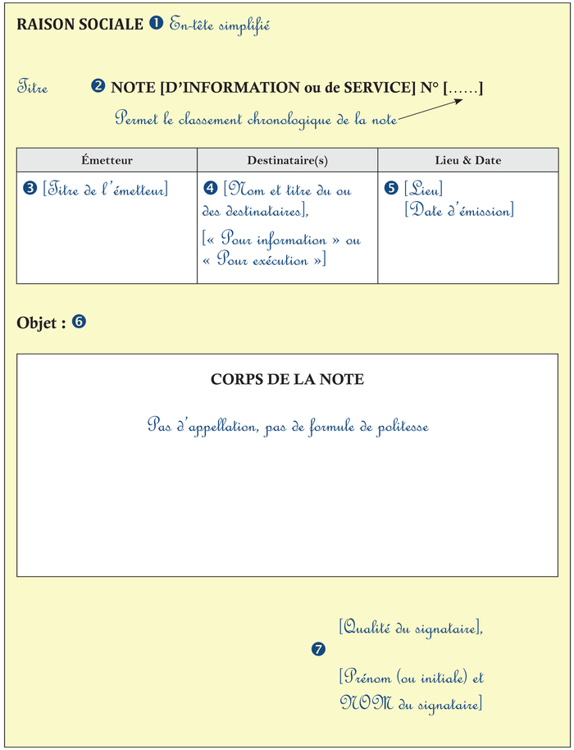

Lexique
• Note : document interne à l’organisation par lequel on transmet des informations (note d’information) ou des ordres (note de service).

FICHE RESSOURCE N°5 : Le devis et la facture

Couramment utilisé dans les activités marchandes, le devis est une proposition commerciale réalisée avant la prestation. Il est obligatoire pour toutes opérations d’un montant supérieur ou égal à 150 €.

Il se convertit en contrat lorsqu’il est accepté par les parties et que le client y a apposé la mention « bon pour accord » ou « bon pour acceptation », ce qui le rend dans ce cas obligatoire pour les deux parties.

Il doit comporter clairement le détail de la prestation proposée, ainsi que la quantité, le prix unitaire et le prix total. Les coordonnées du prestataire ainsi que celle du futur client doivent être présente.

Un acompte peut être versé par le client lors de l’acceptation du devis. Celui-ci est une avance et représente généralement 30% du prix total.
Cela permet à l’entreprise de garantir une prise en charge des frais engendrés en cas d’annulation.
Le délai de validité du devis peut différer selon le secteur d’activité, mais la jurisprudence admet qu’en cas d’absence de la mention d’un délai, la durée de validité est alors de 3 mois.

La facture est un document comptable et juridique, qui clos la vente d’un bien ou service. En outre, elle fait office de preuve et la date fait courir le délai de garantie.
Comme le devis, elle doit comporter un certain nombre de mentions obligatoires (Nom entreprise, adresse, Siren, Nom client et adresse, Numero, date, références, désignations, prix HT, quantité, TVA, Remise, Prix TTC délai de paiement s’il y a lieu…

Fiche Ressource 6 : Calcul d’un prix et formules tableur

1 : Calcul de prix
Sigle | Signification | Formule
PU HT | Prix unitaire Hors Taxe | Prix d’une unité (bien ou service)
PV HT | Prix de Vente Hors Taxe | PU HT X Quantité
TVA | Taxe sur la valeur ajoutée | P HT X Taux de TVA  Exemple si TVA 20%  P HT X (20 /100)  P HT X 0,2
PU TTC | Prix unitaire Toute Taxe Comprise | PU HT + TVA  PU HT X 1,Taux de TVA
PV TTC | Prix de Vente Toute Taxe Comprise | PV HT + TVA  PV HT X 1, Taux de TVA
Remise | Baisse de prix | PV ou PU HT – Remise  PV ou PU HT X (1-Taux de remise)

2 :Formules Tableur
A | B |  | C | D | E
1
2
3

-Additionner B1 C1 ET D1 en cellule E1 Se positionner dans la case E1
et saisir « = B1+C1+D1 et cliquer sur entrée ou Saisir « =somme(B1 :D1) puis entrée

-Additionner les élements de la colonne B en B3
Saisir dans la case B3 « = B1+B2 et entrée » ou =somme(B1 :B2) puis entrée

-Multiplier le contenu de la cellule B1 avec celui de la Cellule C1 dans la case D1
Saisir dans la case D1 « =B1 *C1 »

-Etablir la moyenne de la ligne 2 dans la cellule E 2
Saisir dans la case E2 =moyenne(B2 :D2)

-Etablir la moyenne de la colonne C dans la cellule C3
Saisir dans la case C3 = moyenne (C3 :D3)

-Calculer une TVA dans une cellule
Saisir dans la case correspondante le PV HT X Taux de TVA
Exemple si TVA 20% saisir le PV HT X 20% et cliquer sur entrée

L’intérêt de sasir des formules et des plages de saisie comme (A2 : D2) est qu en cas de modification des données sources (montant PU HT par exemple) le résultat se corrige automatiquement

FICHE RESSOURCE N°7 : Le courriel

Un e-mail formel efficace, c’est un e-mail bien structuré. En effet, le fond (ce que vous voulez dire) et la forme (la façon de le dire et de le présenter) de votre courriel doivent respecter des règles afin de faciliter la lecture et la compréhension du message.

  - L’objet

L’objet est un élément indispensable car il présente l’objectif de votre e-mail en quelques mots.
D’une part, c’est la première chose que votre destinataire va lire : c’est la ligne qu’il voit quand il lit sa messagerie. D’autre part, pour être lu, retrouvé ou mémorisé par votre destinataire, il faut que cet objet soit efficace et clair.

  - La formule d’appel

La formule d’appel est également très importante, car ce sont les premiers mots du courriel, ceux qui permettent la prise de contact avec le destinataire.
Vous devez choisir la formule d’appel en fonction de la situation de communication : Est-elle formelle (échange professionnel, administratif…) ou informelle (amical…) ?

En contexte formel
- Vous connaissez le titre de la personne : Monsieur le Maire, / Madame la Présidente, / Monsieur le Directeur,
- Vous écrivez à une personne que vous ne connaissez pas (institution, administration…) mais vous savez s’il s’agit d’une femme ou d’un homme: Madame, / Monsieur,
- Vous écrivez à une personne que vous ne connaissez pas et vous ne savez pas s’il s’agit d’une femme ou d’un homme : Madame, Monsieur,
- Vous écrivez à une personne dont vous connaissez le nom (un client, un collaborateur, un propriétaire…) : Madame Dubois, / Monsieur Martin, / Bonjour Madame Grosjean
- Vous écrivez à un groupe de personnes : Mesdames, / Messieurs / Mesdames, Messieurs,

  - Le contenu

Un e-mail est beaucoup plus direct qu’une lettre. Il faut aller directement aux faits. Si le contenu de votre message est confus et trop long, votre destinataire ne le lira pas entièrement.
Pour être clair et efficace, vous devez donc organiser le contenu de votre e-mail en paragraphes qui correspondront chacun à une idée ou un thème différent.
Voici les étapes à suivre pour structurer le contenu de votre e-mail formel :
a. Rappel de l’objet du courriel (+ identité personnelle ou professionnelle)
Après la formule d’appel, il est important de commencer votre e-mail par une première phrase qui doit rappeler l’objet de votre e-mail : problème, proposition, demande d’informations ou d’actions, …
Voici quelques formules que vous pouvez utiliser :

Si vous écrivez pour la première fois à votre destinataire
- Je vous prie de bien vouloir …
- Je souhaite recevoir des informations …
- Je me permets de vous contacter car../afin
- Vous voudrez bien me faire parvenir/ communiquer …

La formule de politesse

Vous devez impérativement terminer votre courriel par une formule de politesse. Celle-ci doit être brève. Vous devez choisir cette formule en fonction de votre niveau d’intimité avec le destinataire.
Si vous écrivez dans un contexte formel, voici les formules à utiliser :
- Vous connaissez le titre de la personne (supérieur hiérarchique, personne haut placée…) : Respectueusement. / Salutations respectueuses.
- Vous ne connaissez pas la personne (institution, administration…) : Respectueusement. / Salutations respectueuses.
- Vous écrivez dans le cadre de votre travail à une personne dont vous connaissez le nom (un client, un collaborateur…) : Salutations distinguées. (pour un premier échange de mail)/ Sincères salutations. /Cordiales salutations. (ce n’est pas votre premier échange de mail)
Si vous écrivez dans un contexte formel, voici les formules à utiliser :
- Vous écrivez à une personne qui n’est pas proche de vous (relation informelle) : Cordialement.
- Vous écrivez à un ami ou à un collègue proche : Cordialement. / Bien cordialement. / Très cordialement. / Amicalement. / Bien à toi. (si vous connaissez bien le destinataire)
- Vous écrivez à un groupe : Cordialement

  - La signature

Et enfin, vous ne devez pas oublier de signer votre e-mail avec votre nom complet et vos informations de contact.
Si vous avez un titre professionnel (Chargé d’Accueil, Assistante, Manager, Directeur, etc.), précisez-le sous votre nom et ajoutez le nom et/ou le site internet de l’entreprise pour laquelle vous travaillez.
Si vous n’avez pas de titre professionnel mais que vous possédez votre propre blog ou site internet, incluez le lien sous votre nom s’il a un rapport avec le contenu de votre message.

Et enfin, pour que votre e-mail soit excellent, voici quelques conseils à appliquer pendant la rédaction de chaque e-mail formel.

Mes conseils pour écrire un e-mail efficace…

Utilisez le « Vous »
Vous rédigez un e-mail formel donc le registre de langue utilisé doit être formel : vouvoiement, vocabulaire plus recherché, politesse.
Surtout évitez les abréviations, le tutoiement, les mots familiers.

Ecrivez des phrases simples
On a souvent l’impression qu’écrire des phrases longues, bien complexes avec des pronoms relatifs ou des connecteurs améliorent notre style d’écriture. Pas du tout ! C’est lourd et souvent incompréhensible !
Faites des phrases courtes, simples et précises ! Les phrases courtes sont faciles à lire donc faciles à comprendre.

Faites des paragraphes
Un e-mail sans paragraphes est un e-mail illisible. La personne qui reçoit ce type d’e-mail ne prend parfois même pas la peine de le lire.
Un e-mail clair et efficace est un e-mail structuré en paragraphes, reliés entre eux par des connecteurs (donc, car, par conséquent, …).

Relisez votre e-mail
Cela arrive très souvent d’envoyer un e-mail sans l’avoir relu. Aïe !
C’est vraiment une erreur ! En effet, laisser des fautes d’orthographes derrière vous a des conséquences. Vos erreurs donnent une mauvaise impression de vous à celui qui vous lit, surtout dans un contexte formel !
Je vous conseille donc de prendre quelques minutes supplémentaires pour relire vos phrases et corriger les petites erreurs d’inattention.

D’ailleurs, je vous conseille de tester régulièrement votre orthographe et d’identifier les 20 erreurs courantes que vous commettez en français afin d’écrire un e-mail grammaticalement parfait.

Soyez sobre
Il s’agit d’un e-mail formel, donc il faut rester simple et classique.

  - N’écrivez pas en majuscule, C’EST ILLISIBLE.
  - Choisissez une police d’écriture unique pour écrire votre e-mail : Sans Serif par exemple.
  - Ne mettez surtout pas de gras ni de couleurs, vous n’êtes pas des enfants !
  - Utilisez une ponctuation raisonnable. Les !!!! ou encore les ?!!! et même les émoticônes 🙂 😉 🙁 sont inadaptés dans un contexte formel.

FICHE RESSOURCE N°8 : L’argumentaire

L’argumentaire de vente
Ce document récapitule les arguments susceptibles d’être utilisés pour mettre en avant les avantages de l’offre. Pour le concevoir, on utilise la méthode CAP : Caractéristiques du produit, Avantages du produit, Preuve.

1. Les caractéristiques du produit
Il s’agit de recenser, dans un premier temps, les caractéristiques du bien ou du service concerné par l’offre. Pour cela, il faut observer celui-ci en détail, lister ses caractéristiques principales, rechercher les différences entre les caractéristiques des différents produits proposés par l’unité commerciale :
– caractéristiques techniques : mode de fabrication, composition, fonctionnement… ;
– caractéristiques commerciales : tarifs, offres promotionnelles, modes de livraison et de règlement, garanties, SAV… ;
– caractéristiques liées à l’entreprise : sérieux, notoriété, localisation géographique, taille…

2. Les avantages du produit
Il faut ensuite lister les avantages et bénéfices que le produit va apporter à l’acheteur afin de pouvoir développer ceux qui correspondront à ses attentes. Il s’agit d’associer des avantages aux caractéristiques du produit. Pour cela, les documentations techniques ou commerciales des produits vendus peuvent être utiles.

3. La preuve
Enfin, il faut apporter la preuve de ce que l’on avance pour donner confiance au client (par exemple, faire une démonstration, montrer des supports visuels, proposer un essai, faire manipuler le produit par le client).
Un argument, c’est donc : (exemple dans l’industrie automobile)

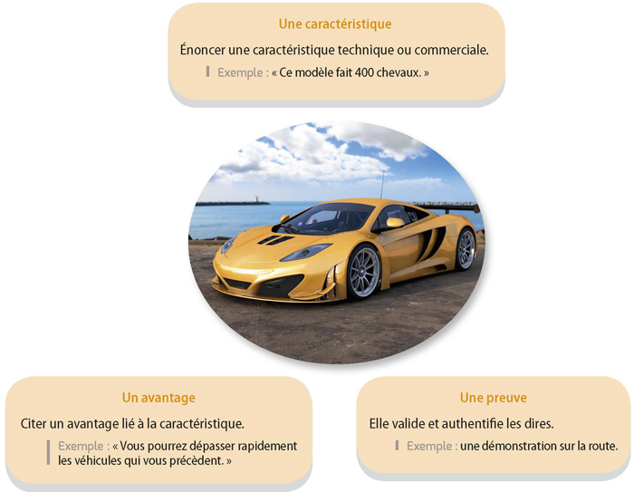

FICHE RESSOURCE N°9 : La note de synthèse

La note de synthèse ou rapport de synthèse n’est pas un résumé de texte : il ne s’agit pas de faire le condensé du document ou du dossier étudié. Il s’agit de retenir les seules informations se rapportant à la demande et de les présenter d’une façon claire et structurée. La méthode de travail est différente du résumé. C’est un document interne faisant le point sur un fait, une situation ou un dossier

Préparer la note de synthèse

La note de synthèse répond à une commande.
Votre responsable vous confie la tâche de préparer un document qui répond à une question précise et qui doit présenter un certain nombre d’informations qui répondent à cette question.
Pour réaliser votre travail, vous avez à votre disposition divers documents (tableaux statistiques, extrait d’un article de presse, documents internes….).

Sur votre brouillon, vous devez :

- relever la question à laquelle vous aurez à répondre,
- noter le plan que vous devrez suivre pour la note de synthèse (il vous est généralement donné dans l’énoncé),
- prendre connaissance du ou des documents.
- surligner les informations qui vous serviront à rédiger la note de synthèse,
- rédiger, à l’aide de phrases simples, les différentes parties de note de synthèse. Soyez précis si vous devez illustrer vos propos par des chiffres.

2. Réaliser la note de synthèse

Votre travail préparatoire terminé, vous pouvez réaliser votre note de synthèse sur votre copie. Votre travail doit être propre et lisible.

Proposition de présentation :

Emetteur | Lieu, date :
 | Note à l’attention de
Objet :

Références `

Introduction :

Développement :

Conclusion :

FICHE RESSOURCE N°10 : Le yield management

1.Définition et objectifs
Le yield management consiste à optimiser les ventes par la gestion des capacités. La gestion des capacités, la gestion des rendements et le revenue management sont des termes synonymes de yield management.
L’objectif du yield management est de maximiser le chiffre d’affaires en jouant sur le prix et les volumes. En période de forte demande, l’objectif est d’augmenter le prix et en période de faible activité, l’objectif est d’augmenter les volumes par une diminution du prix.

2. Le type d'entreprise concerné par cette technique
Le yield management n’est praticable que pour lesentreprises prestataires de service. Pour pouvoir pratiquer cette gestion des capacités, il faut :
- une capacité d’accueil fixe. Un train, un avion ou un hôtel ont des places en quantité limitée et fixe.
- une incapacité de stockage. Par définition, un service n’est pas stockable. Ce qui n’est pas vendu est perdu.
- des coûts fixes élevés. Un coût fixe est un coût indépendant du niveau d’activité. Que le chiffre d’affaires soit élevé ou non, le montant de ce coût est identique. Un train vide consomme autant d’énergie qu’un train plein.
- un produit pouvant être vendu à l’avance.

3. Avantages et inconvénients de cette technique
Pour l’entreprise, l’avantage du yield management est l’augmentation du chiffre d’affaires. Toutefois, cette pratique peut ternir l’image de l’entreprise en donnant un sentiment d’injustice au consommateur. Du point de vue du consommateur, il n’est pas juste que, pour un même service, le prix aille du simple au double. Il suffit de demander dans un avion à chaque passager le prix payé et chacun se rendra compte des écarts de prix.D’autre part, le prix variant sans cesse, il est difficile pour le consommateur d’effectuer des comparaisons.

4. La place des technologies informatiques
Les technologies informatiques interviennent à deux moments :
- pour détecter les attentes du consommateur, le tracking IP est utilisé. Chaque internaute dispose d’une adresse IP et celle-ci est récupérable lorsqu’on se connecte à Internet. Ainsi, les entreprises peuvent récupérer, sur les sites de réservation en ligne, des informations importantes comme le produit intéressant le consommateur, le nombre et les moments des connexions. Un profil de consommateur est ainsi déterminé et une offre de prix est proposée. L’entreprise peut, par exemple, augmenter le prix à chaque connexion pour inciter le consommateur à acheter rapidement.
- pour gérer les variations de prix. Un logiciel basé sur des algorithmes mathématiques permet, une fois récupérées les informations sur la demande, de calculer le prix juste pour maximiser le chiffre d’affaires.
Toutefois, le yield management peut se pratiquer sans technologie informatique. Par exemple, un coiffeur peut très bien faire varier les prix en fonction du remplissage de son salon et donc proposer des prix plus bas dans les périodes creuses.

L'essentiel :
Le yield management consiste à optimiser les ventes par la gestion des capacités.
L’objectif du yield management est de maximiser le chiffre d’affaires en jouant sur le prix et les volumes.
Le yield management n’est praticable que pour les entreprises prestataires de service. Pour pouvoir pratiquer cette gestion des capacités, il faut :
- une capacité d’accueil fixe.
- une incapacité de stockage.
- des coûts fixes élevés.
- un produit pouvant être vendu à l’avance.
Pour l’entreprise, l’avantage du yield management est l’augmentation du chiffre d’affaires. Toutefois, cette pratique peut ternir l’image de l’entreprise en donnant un sentiment d’injustice au consommateur.

FICHE RESSOURCE N°11 : La gestion des réclamations

Près de 90 % des clients insatisfaits ne le font pas savoir et 75 % d’entre eux risquent de partir à la concurrence. Voilà un constat qui impose à l’entreprise de maîtriser le processus de traitement réclamations clients.
Mis en œuvre de manière méthodique, le processus de traitement des réclamations permet de s’inscrire dans une relation mutuellement bénéfique avec ses clients.
A l’instar du traitement des non-conformités, le traitement des réclamations est un processus à part entière qui doit être défini et déployé avec méthode.
Mettre en œuvre et maîtriser ce processus permet de créer des relations durables avec ses clients, de les fidéliser et de s’inscrire dans l’amélioration continue des performances de l’entreprise.
On peut rencontrer 3 types de réclamation client :
La réclamation de bonne foi (fondée ou non)
Le client utilise correctement un produit qui tombe en panne rapidement ou qui a un défaut. Les garanties légales et contractuelles peuvent être engagées.
La réclamation de mauvaise foi
Une mauvaise utilisation du produit par le client a entraîné un dysfonctionnement et le client ne veut pas reconnaitre sa responsabilité́.
La réclamation portant sur la faute du vendeur
Le vendeur a dissimulé certaines informations ou n’a pas assez insisté sur d’autres (précautions lors de la mise en service, lors de l’utilisation...), ce qui a entrainé un dysfonctionnement ou une perte de qualité́ du produit ou l’a rendu inutilisable
  - Définitions officielles de la réclamation
Norme ISO 10002 : 2004
«Toute expression de mécontentement adressée à un organisme, concernant ses produits ou le processus même de traitement des réclamations, duquel une réponse ou une solution est explicitement ou implicitement attendue.»
Tous les référentiels Qualité intègrent l’écoute et le traitement des réclamations dans la structure de leurs processus qualité.

Normes ISO 9000 : 2000
Mesures et surveillance de la satisfaction client
« Il convient que l'organisme sache qu’il existe de nombreuses sources d’information relatives au client et qu’il établisse des processus pour regrouper, analyser et déployer ces informations... L’organisme spécifie la méthodologie et les mesures à utiliser, et la fréquence du recueil et de l’analyse des données pour
Le client Affectif | Le client Procédurier | Le client Opportuniste | Le client Sincère
Crie une forte insatisfaction pour peu de chose | Déclare une froide insatisfaction qui reste minime | Fait jouer une  prétendue forte insatisfaction | Argumente une vive insatisfaction fondée
Cherche de la reconnaissance | Cherche la petite bête | Cherche la bonne affaire | Cherche à récupérer son dû
On constate habituellement que :
• l’importance du ressenti détermine le volume de l’émission de la réclamation ;
• l’importance de l’enjeu détermine l’énergie et la ténacité́ du réclamant à obtenir réparation.
  - Neuf principes directeurs permettant de créer les conditions d’un traitement efficace des réclamations (Source iso 100002) :
:
- Visibilité : les clients, employés et autres parties associées doivent savoir comment et où formuler une réclamation.
- Accessibilité : le processus de traitement des réclamations doit être facilement accessible à tous les réclamants (informations associées rédigées dans un langage clair, facile à comprendre et à utiliser).
- Réactivité : il convient d’accuser réception immédiatement de chaque réclamation auprès du réclamant.
- Objectivité : chaque réclamation doit être traitée de manière équitable et objective tout au long du processus de traitement des réclamations.
- Frais : les frais relatifs au processus de traitement des réclamations ne doivent pas incomber au réclamant.
- Confidentialité : il convient de ne pas divulguer les informations à caractère personnel du réclamant sans son consentement.
- Approche orientée client : l’entreprise doit encourager les retours d’informations, y compris les réclamations, et démontre par ses actions son engagement à résoudre les réclamations.
- Responsabilisation : l’organisme établit clairement les responsabilités et délégations pour les actions et les décisions de l’organisme concernant le traitement des réclamations.
- Amélioration continue : il convient que l’amélioration continue du processus de traitement des réclamations soit un objectif permanent de l’entreprise.

  - Procédure de traitement d’une réclamation :

- Prendre chaque réclamation au sérieux. Par l'observation, le questionnement et l'écoute, deviner les réclamations non exprimées.
- Identifier :
- la personne qui se plaint (nom, fonction téléphone, courriel, adresse),
- le produit ou le service précis concerné,
- l'objet de la réclamation,
- soi-même auprès du client.
- Reformuler ce qui a été compris. Dans le cas d'un courrier ou courriel, reprendre contact par téléphone.
- Proposer une action à entreprendre afin de trouver la cause du problème et d'y remédier.
- Fixer une échéance réaliste en fonction des possibilités. Préciser qui fait quoi, quand.
- Agir concrètement en apportant la réponse promise.
- Informer le client du suivi.
- Conclure, et le cas échéant proposer ou découvrir un produit ou une prestation complémentaire.

FICHE RESSOURCE N°12 : L’expérience client

L’expérience client désigne l'ensemble des émotions et sentiments ressentis par un client avant, pendant et après l'achat d'un produit ou service. C'est le résultat de l’ensemble des interactions qu’un client peut avoir avec la marque ou l'entreprise.
Une adaptation visuelle très réussie de la définition de l'expérience client proposée dans l’infographie ci-dessous :

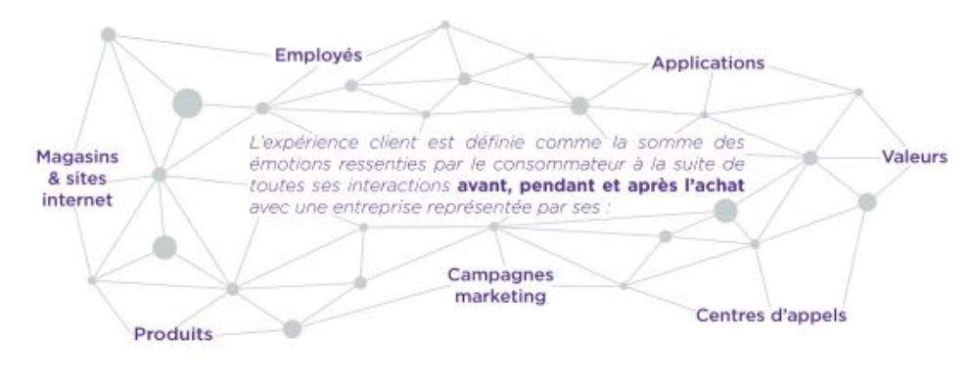

L'expérience client est donc la résultante complexe d'éléments et facteurs hétérogènes intervenant lors du parcours client (ton publicitaire, ambiance point de vente, relation vendeur, expérience d'usage, relation support client, etc.). La nature et les composantes de l'expérience client peuvent fortement varier selon les domaines d'activité et sont liées à la notion de parcours client (Le parcours client peut tout d'abord désigner le parcours type que suit un client dans sa relation et ses interactions avec une entreprise).

Dans certains domaines, l'expérience client va être essentiellement ressentie sur le point de vente / service alors que dans d'autres, elle peut être beaucoup plus éclatée à travers différents points de contacts.

